**Abim Febriansyah**

**23312017**

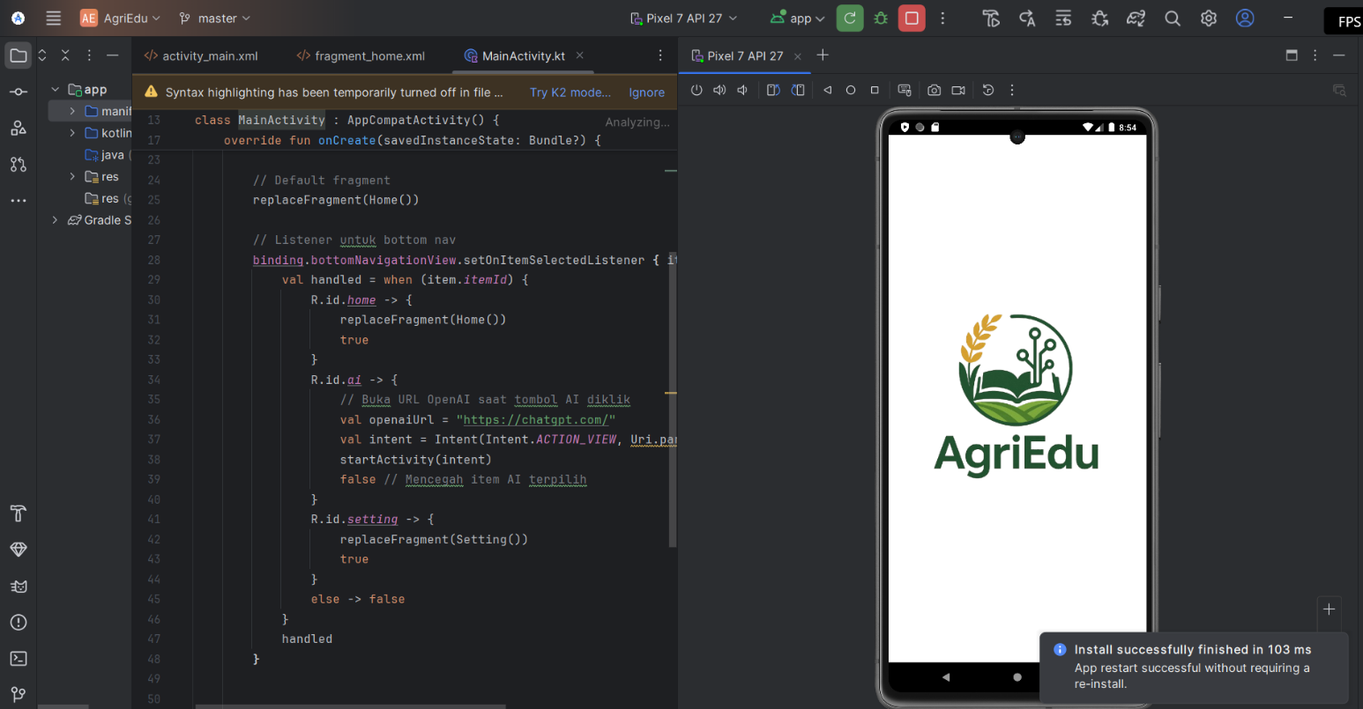**Dokumentasi**

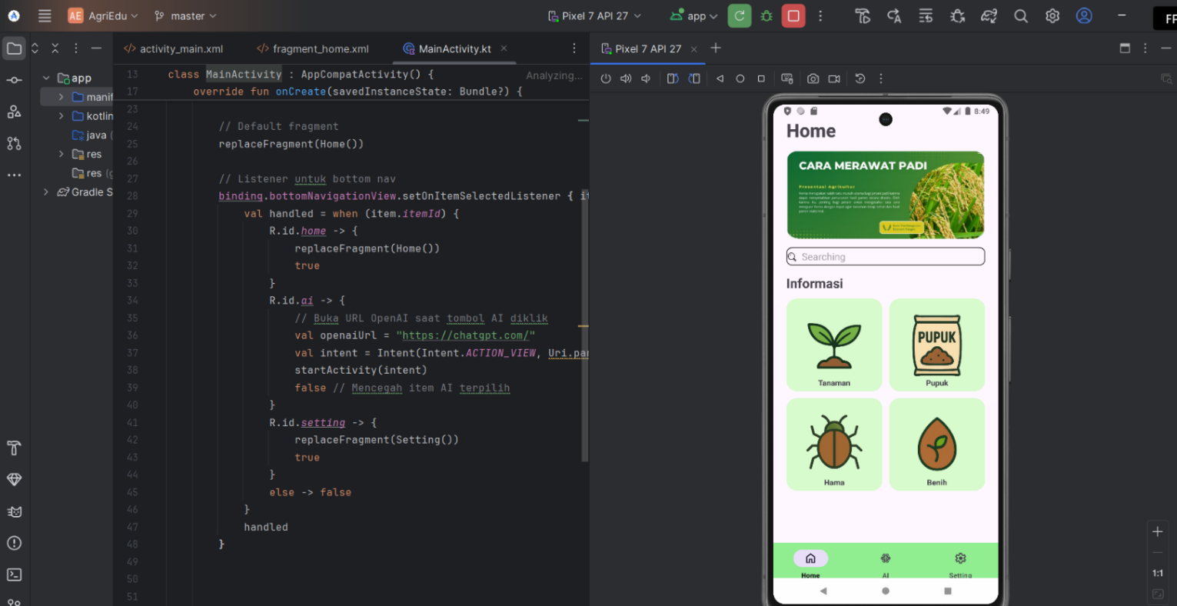Saya merancang tampilan awal aplikasi dengan menambahkan Splash Screen yang menampilkan logo AgriEdu di tengah layar sebagai identitas utama aplikasi. Tampilan Splash Screen ini akan muncul selama 2 detik untuk memberikan kesan pertama yang menarik kepada pengguna. Setelah durasi tersebut berakhir, aplikasi akan secara otomatis berpindah ke fragment Home, yang menjadi halaman utama dari aplikas

**Tampilan Home**

Pada tampilan Home ini, saya membuat 3 tombol navigasi dengan latar belakang berwarna hijau dan animasi berwarna putih di samping tombol yang diklik.

* Tombol pertama dengan ikon rumah/home akan menampilkan fragment Home yang berisi 4 menu informasi dan banner pencarian (searching).
* Tombol kedua akan membuka URL OpenAI: https://chatgpt.com/.
* Tombol ketiga (Setting) akan menampilkan halaman About Us

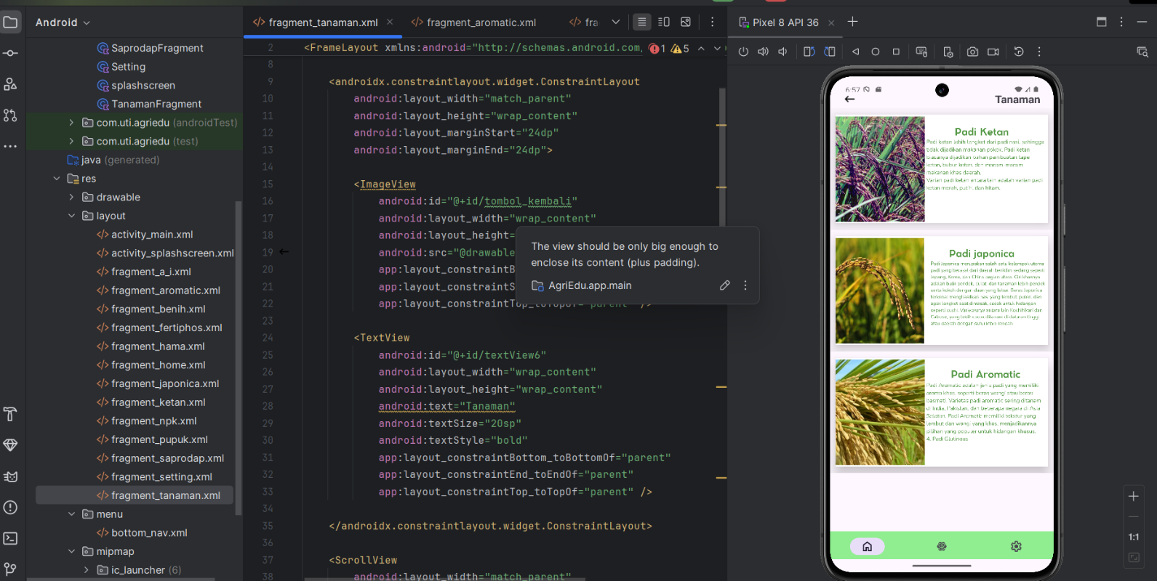

**8 Tanaman Fragment**

Pada menu Home, ditampilkan empat ikon utama, yaitu Tanaman, Pupuk, Hama, dan Benih. Setiap ikon dapat diklik dan akan mengarahkan pengguna ke halaman (fragment) yang menampilkan Delapan informasi terkait dengan ikon tersebut. Misalnya, ketika pengguna mengklik ikon Tanaman, maka akan diarahkan ke fragment Tanaman yang menampilkan Delapan jenis informasi, yaitu tentang padi ketan, padi japonica, padi aromatic padi merah padi inari46 padi galur padi bengawan dan padi hibrida Dalam proyek ini, saya telah membuat bagian Tanaman yang menampilkan Delapan informasi tersebut.

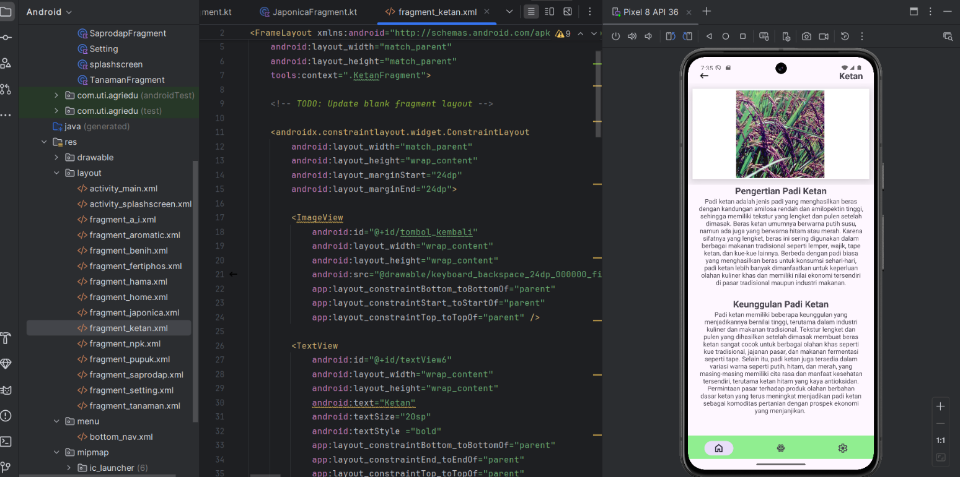**Informasi lengkap Tanaman Ketan**

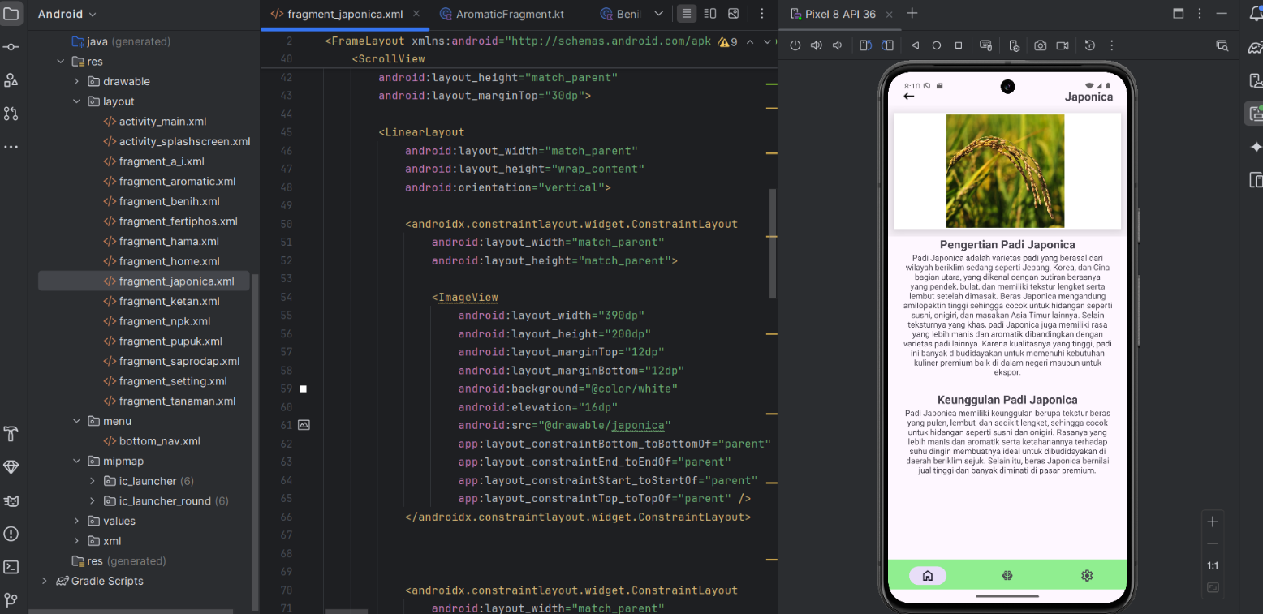Jika salah satu gambar pada padi ketan diklik, maka akan berpindah ke fragment Ketan yang menampilkan informasi lengkap mengenai padi ketan, mulai dari pengertian hingga keunggulannya. Selain itu, jika tombol panah di bagian atas diklik, pengguna akan kembali ke fragment Tanaman sebelumnya.

**Informasi Lengkap Tentang Tanaman Japonica**

Jika salah satu gambar pada padi japonica diklik, maka akan berpindah ke fragment Japonica yang menampilkan informasi lengkap mengenai padi japonica, mulai dari pengertian hingga keunggulannya. Selain itu, jika tombol panah di bagian atas diklik, pengguna akan kembali ke fragment Tanaman sebelumnya.

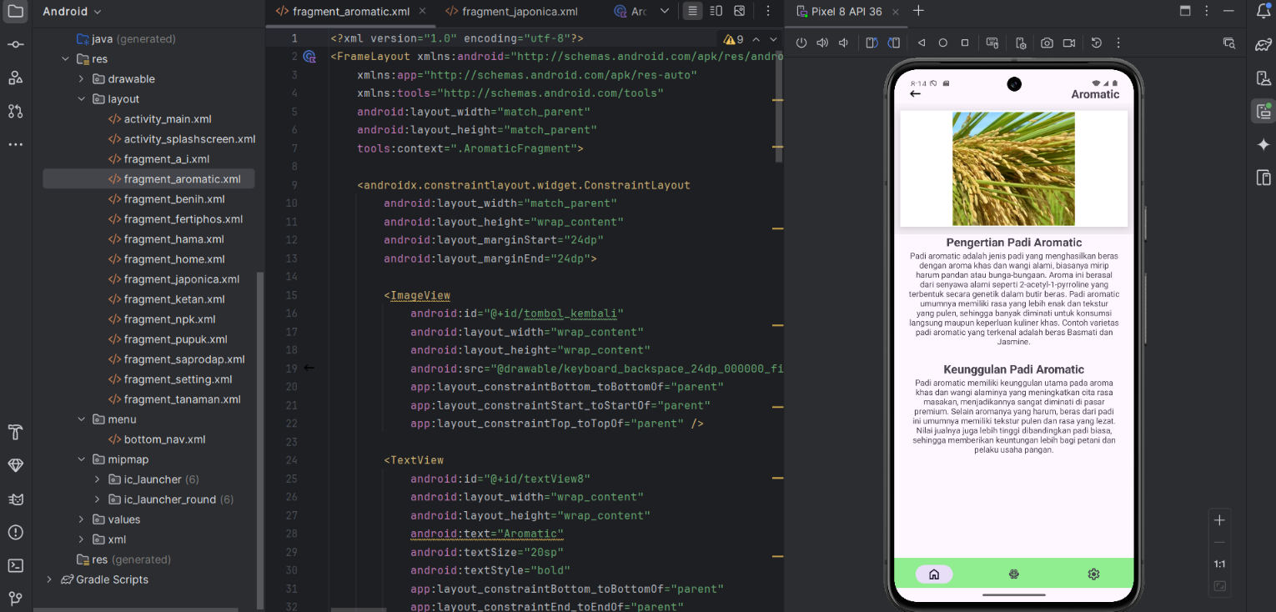**Informasi Lengkap Tentang Tanaman Aromatic**

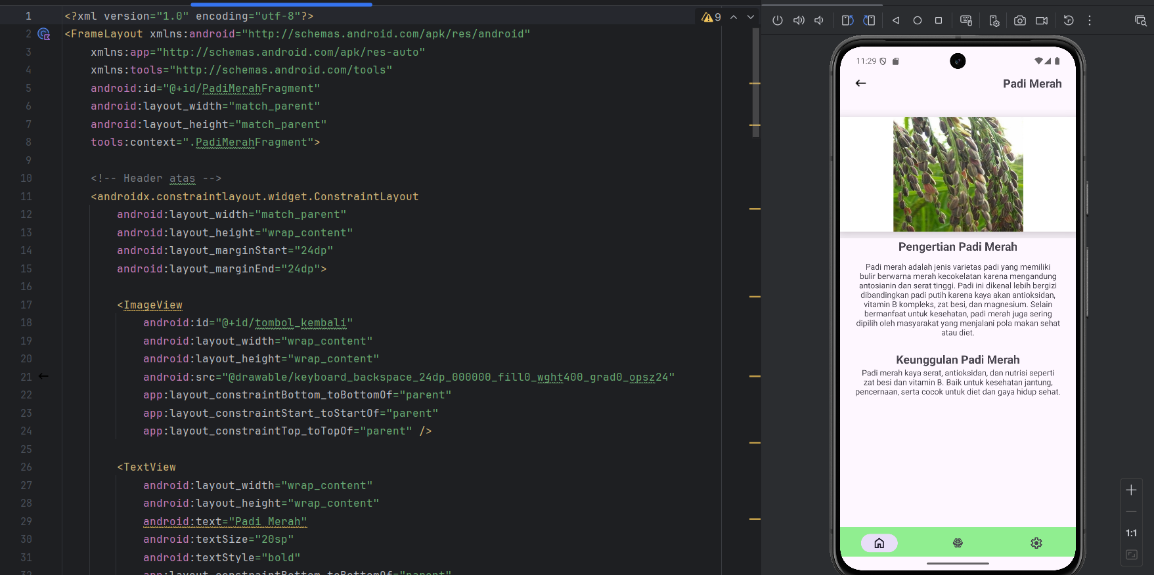Jika salah satu gambar pada padi aromatic diklik, maka akan berpindah ke fragment Aromatic yang menampilkan informasi lengkap mengenai padi aromatic, mulai dari pengertian hingga keunggulannya. Selain itu, jika tombol panah di bagian atas diklik, pengguna akan kembali ke fragment Tanaman sebelumnya.

**Informasi Lengkap Tentang Tanaman Padi Merah**

Pada tampilan ini, saya membuat Fragment Padi Merah. Fragment ini menampilkan gambar padi merah, pengertian tentang padi merah, dan keunggulan padi merah. Di pojok kiri atas terdapat ikon kembali, yang jika ditekan akan membawa pengguna kembali ke fragment Tanaman Padi.

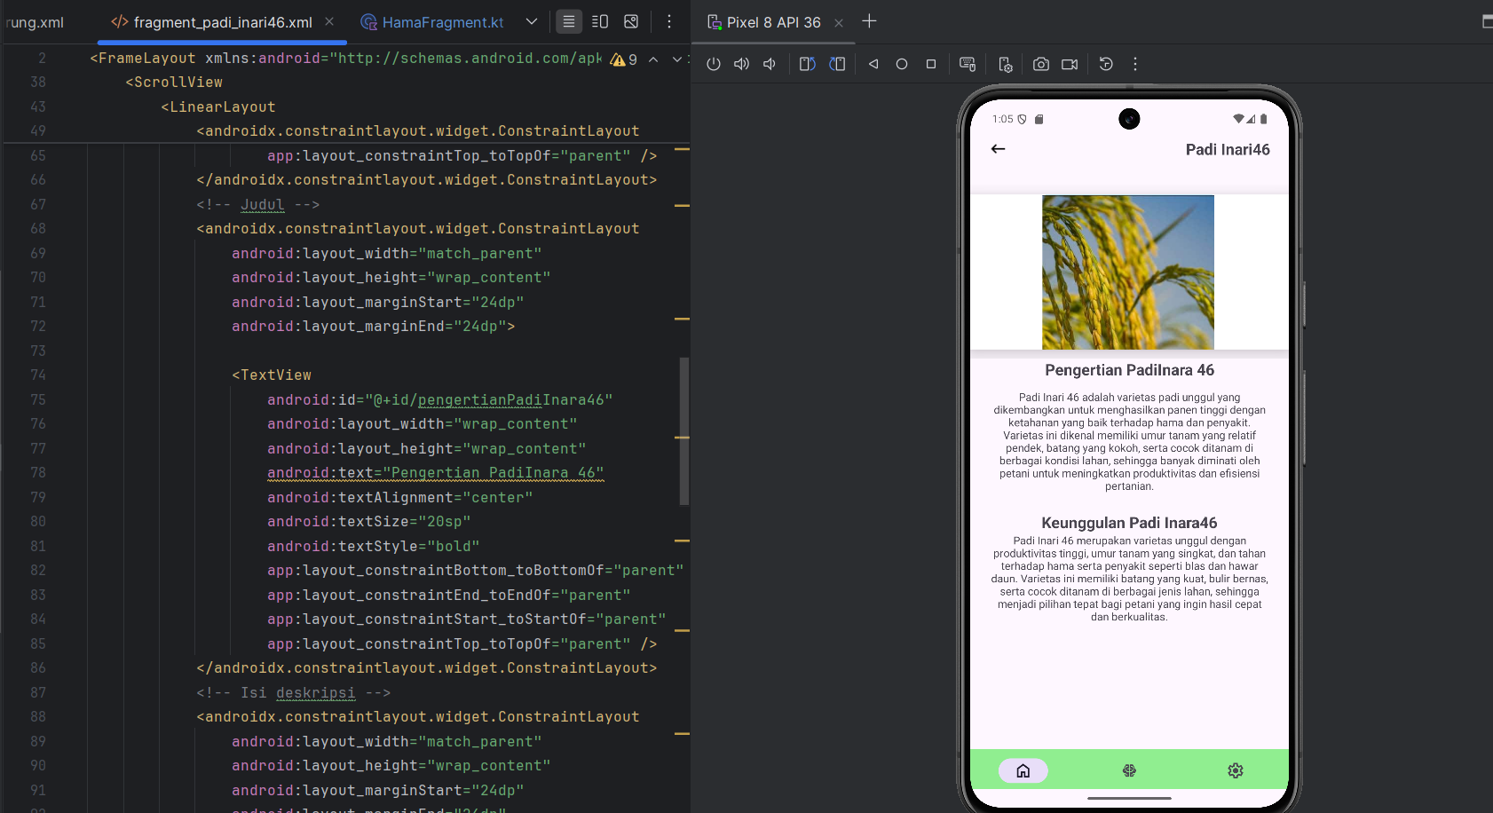**Informasi Lengkap Tentang Tanaman Padi Inari46**

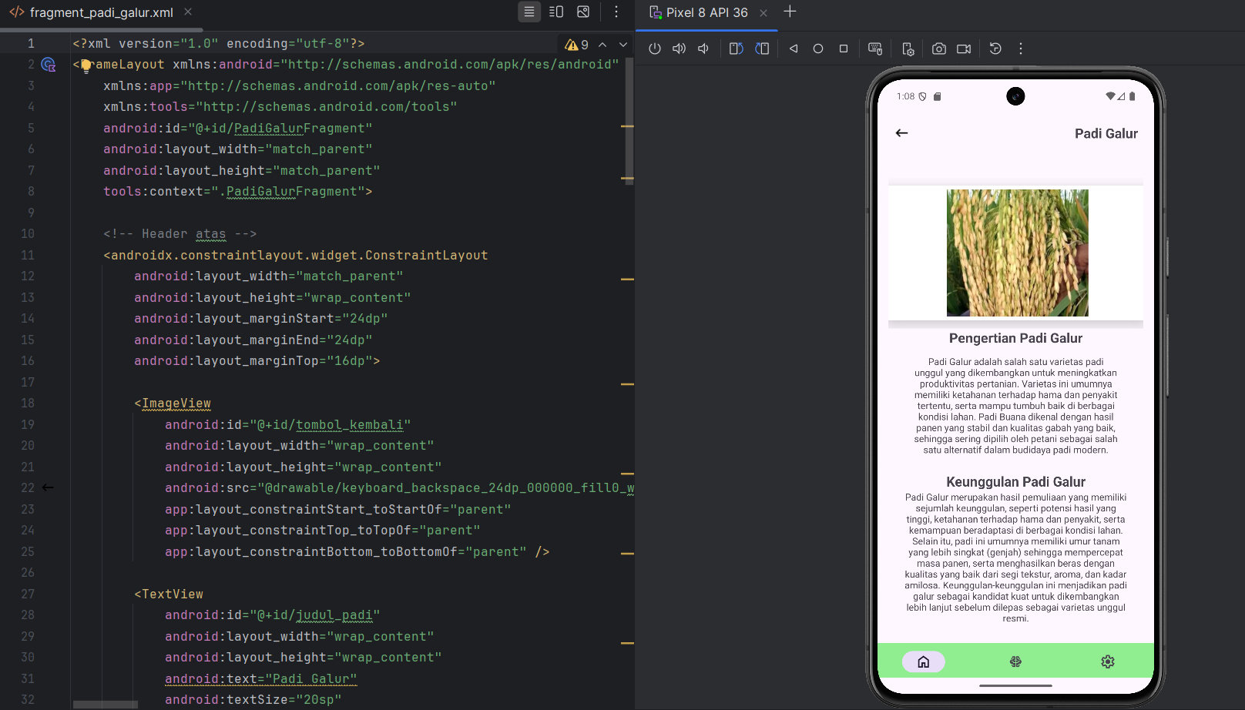Pada tampilan ini, saya membuat Fragment Padi Inari46. Fragment ini menampilkan gambar padi Inari46, pengertian tentang padiInari46, dan keunggulan padi inari46. Di pojok kiri atas terdapat ikon kembali, yang jika ditekan akan membawa pengguna kembali ke fragment Tanaman Padi.

**Informasi Lengkap Tentang Tanaman Padi Inari46**

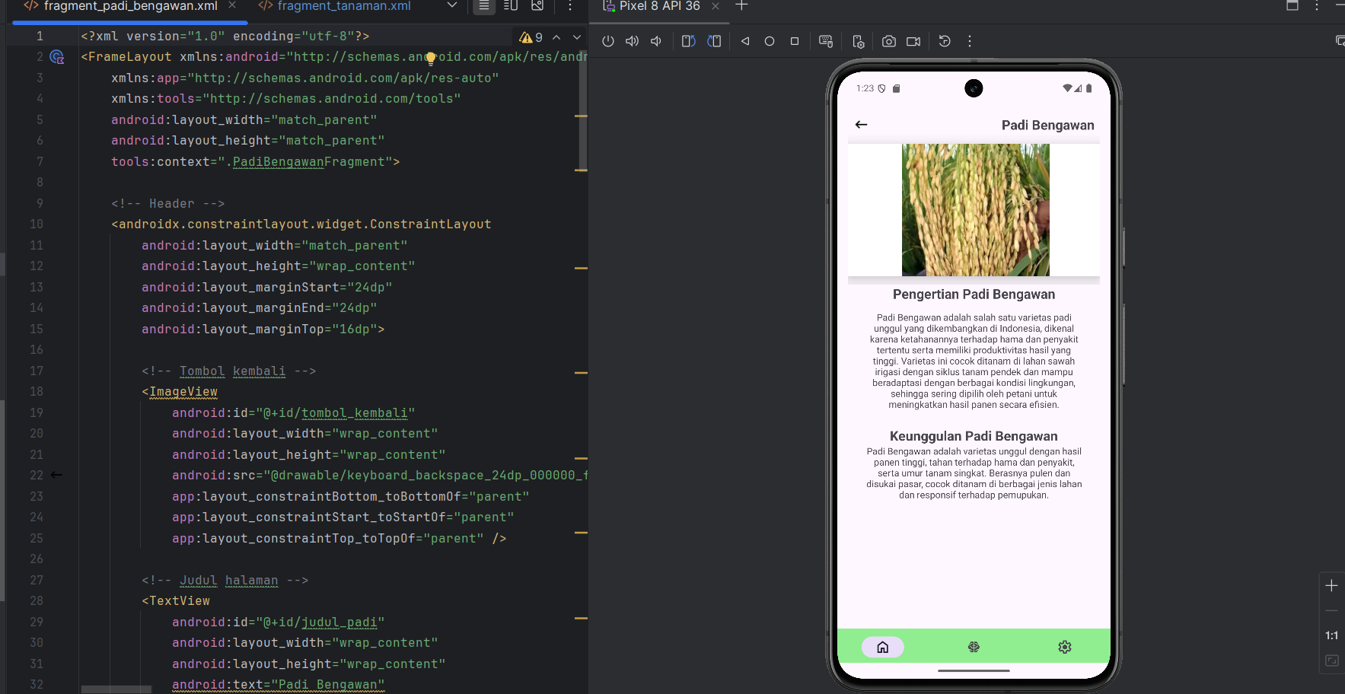Pada tampilan ini, saya membuat Fragment Padi Galur. Fragment ini menampilkan gambar padi Galur, pengertian tentang padiGalur, dan keunggulan padi Galur. Di pojok kiri atas terdapat ikon kembali, yang jika ditekan akan membawa pengguna kembali ke fragment Tanaman Padi

**Informasi Lengkap Tentang Tanaman Padi Bengawan**

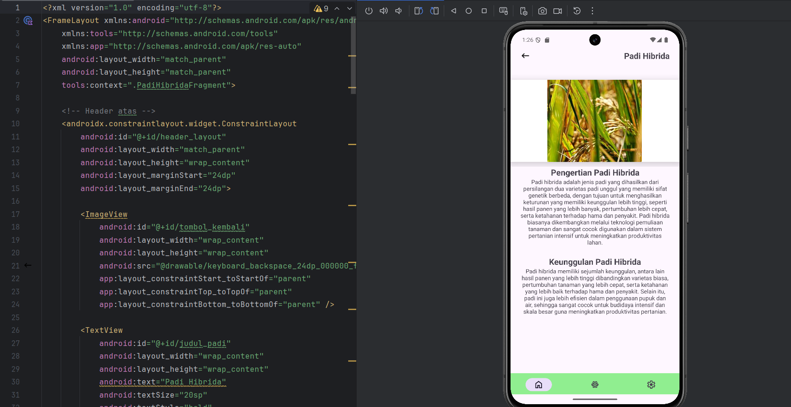Pada tampilan ini, saya membuat Fragment Padi Bengawan. Fragment ini menampilkan gambar padi Bengawan, pengertian tentang padiBengawan, dan keunggulan padi Bengawan. Di pojok kiri atas terdapat ikon kembali, yang jika ditekan akan membawa pengguna kembali ke fragment Tanaman

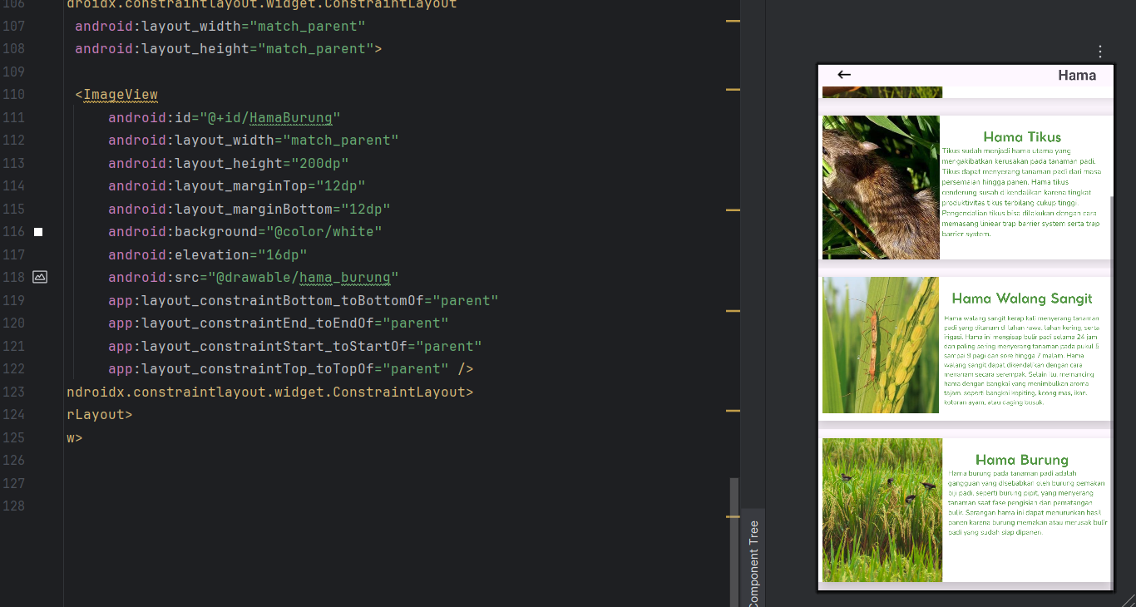 **Informasi Lengkap Tentang Tanaman Padi Bengawan**

Pada tampilan ini, saya membuat Fragment Padi Hibrida. Fragment ini menampilkan gambar padi Hibrida, pengertian tentang padiHibrida, dan keunggulan padi Hibrida. Di pojok kiri atas terdapat ikon kembali, yang jika ditekan akan membawa pengguna kembali ke fragment Tanaman

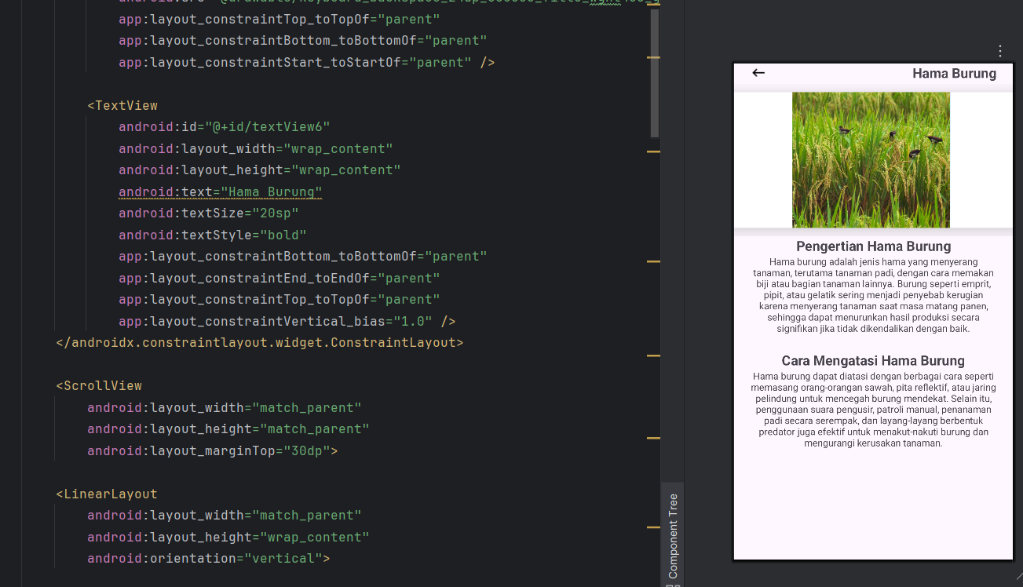

**Saya Membuat Tampilan Hama burung**

Saya membauat tampilan hama burung di fragment hama di tampilan ini menampilkan gamabr hama burung dan deskruipsi singkat tentang apa aitu hama burung

**Fragment hama burung**

Setelah itu, saya membuat Fragment untuk hama burung. Di fragment ini ditampilkan deskripsi lengkap mengenai pengertian hama burung dan cara mengatasinya. Tampilan ini akan muncul setelah pengguna mengklik gambar hama burung pada halaman sebelumnya. Ketika tombol kembali di pojok kiri atas ditekan, pengguna akan diarahkan kembali ke halaman utama daftar hama.

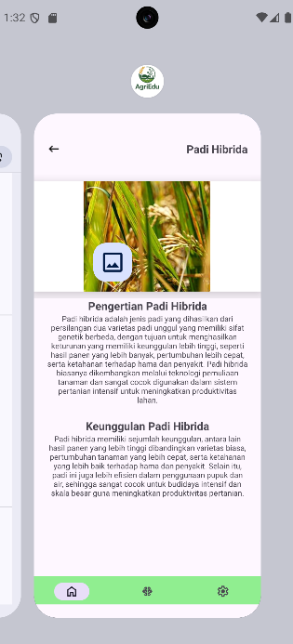

Saya Membuat Logo Aplikasi Yang menampilkan Logo Agriedu saat aplikasi di buka dan di home hanpone

Dan saya yang membuat semua gambar yang ada di dalam aplikasi dan text yang ada di aplikasi